# 

**Inbjudan till *Åke Hillgren sprintrace and longdistancerace* på Hagaströms IP**

***Lördag 5 januari kl 12.00***

**Sveriges meste (kanske världens 1970-2019) tränare Åke Hillgren fyller 90 år 2019 och naturligtvis så ska vi fira det med en skridskotävling. Det vore ju roligt om alla generationer kunde vara med, tävlande, funktionärer och föräldrar. Därför inbjuds du till Hagaströms IP där alla får vara med från de yngsta till de äldsta och från alla klubbar.**

Anmälan: Anmäl dig till hemsidan senast *28/12 Ange namn, personnummer och sträckor 100 m-3000 m eller till motionsloppen på 30 min .*

Tävlingen: Kval på 100 m sedan finaler på 100 m, alla får åka 2 st 100 m lopp samt en ytterligare sträcka 300 m, 500 m 1000 m eller 3000 m. Motionslopp på 30 min Kan bli ändrat om vi kör på annan plats.

Kostnad: 100 kr, Aktiva medlemmar i Hagaströms skridsko 0 kr. Betalas in till Hagaströms SK postgiro 913382-8 innan start. De veteraner som kör tävling 100-1000 m betalar 50 kr extra för licenskostnad.

Tävlings start: kl.12.00

Bankett: *Naturligtvis, anmälan på hemsidan. Kostnad ca: 250 kr exklusive dryck*

**Har du frågor kontakta, Pelle Hallberg, 070 265 26 04, per-olof.hallberg@gastrikeatervinnare.se**

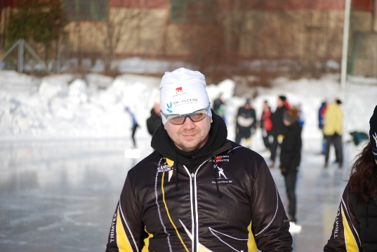 **Varmt välkomna!**

Enligt förordningen GDPR så vill vi informera att anmäler man sig till tävlingen kommer namn, personnummer m.m att användas för startlistor, resultatlistor. Bilder kommer att tas under tävlingen, skulle någon av deltagarna inte vilja figurera på bild ska klubben informeras om det i anmälan.